

机械组面试考核

考核总要求
题目一：小型起重机设计
题目二：太阳能小车（简化版）
题目三：停歇特性的可调行程急回往复机构设计
各位同学请从三个题目中选择一个进行方案设计并建模，考核时间为15天，计划在11月14、15日（周六、周日）完成各位同学的答辩，建模要求能清晰地体现结构特点，并且要有可行性，各位同学的作品相互不能雷同，一经发现取消考核资格。
建模中的小标准件（螺栓、螺母等）可以调用Toolbox的文件，大标准件允许从3DSOURCE、大国工匠等插件调用，调用的标准件需附上标准件的淘宝搜索截图证明其可购买。
考核方式为设计建模后制作PPT并到现场进行答辩，PPT要求能清晰地展示作品的简单渲染图、结构、功能、运动方式、优缺点等并对考核有异议的地方，出题者有最终解释权。

题目一：小型起重机设计

一.题目要求
各位同学需设计并制作一台散料货物搬运起重机（下称作品）。该作品需具备散料自动识别功能与自动化装卸作业能力，可在指定取货区域内，对不同类型的散料货物进行精准搬运，并将其输送至指定放置区域。
本题目鼓励同学在散料货物搬运起重机的机械结构设计、搬运方式、货物自动识别、路径规划及自主移动等核心环节（包括但不限于）开展创新实践，最终实现散料货物从取货区到放置区的智能、高效、精准转运。

二.具体要求
（1）搬运的货物
拟需搬运的货物为分别装在3个货箱的白芸豆（白色），黄豆（黄色）和绿豆（绿色）。每个货箱为8104型手提塑料保鲜盒（无盖），货箱的外寸:280mm(长)× 200mm(宽) ×120mm(高)，内尺寸：250mm（长）×170mm（宽）×120mm（高）。初始状态下，每个货箱内应装有指定散料货物。三个货箱分别放白芸豆1.8kg±50g，黄豆2.1kg±50g，绿豆2.5kg±50g，货物堆积应平整，堆积高度波动应控制在±10%。
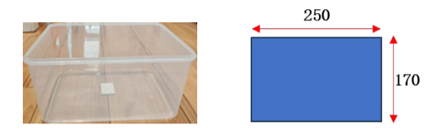
图1 货箱及内部尺寸示意图（注意：货箱不带盖）
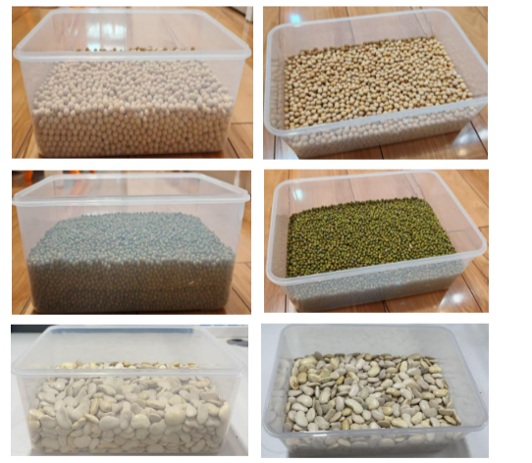
图2 货物放置在货箱中的示意图
（2）置物台
取货区的货箱放置于置物台上（图3中①到③号），其置物台由A4打印纸（后面简称为纸箱）堆叠而成。纸箱放置位置和朝向如图3所示。纸箱为单包未拆封的A4纸，纸张规格为70g，单包张数为500张，A4纸长宽高约为300mm×210mm×50mm。
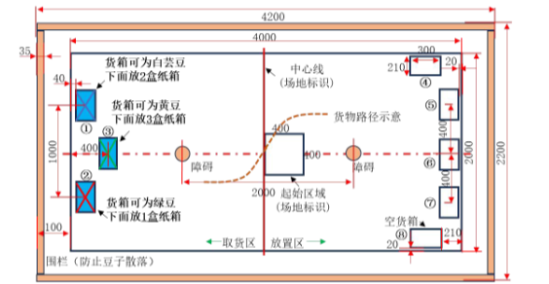
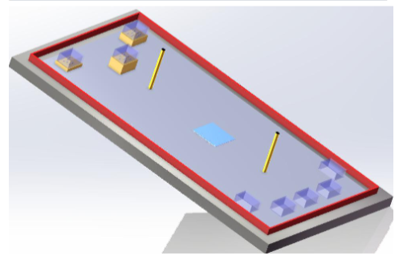
图3 比赛场地平面位置图及3D布局示意图
取货区：如图3所示，取货区的三个取货位（①到③）上的货箱分别装有三种不同的货物。其中，放置的顺序由后续的抽签决定。纸箱按照图3所示意的区域放置。3个取货台分别由纸箱堆叠而成（如图3左侧）。纸箱、货箱居中摆放。纸箱、货箱以及地面的接触面均用双面胶固定以免滑动。取货区的三个取物台（①到③号位）上的货箱上没有贴数字编号。虽然货箱上没有贴数字编号，但是其实际编号如图3所示。场地设置有两个对称布置的障碍物，其直径为102mm，壁厚1.5mm，高度为500mm的304不锈钢圆筒，如图3所示。
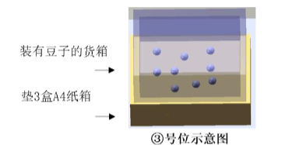
图4 取货区置物台示意图
放置区：放置区域如图3所示，设置5个放置区（④～⑧号位）。每个空货箱按照图3所示的具体位置和朝向，在场地上进行放置。空货箱和地面之间不能用双面胶固定。放置区的5个货箱中，每个货箱的2个长侧面贴上数字编号依次为1-5号。黄豆放在贴数字1的货箱，绿豆放在贴数字2的货箱，白芸豆放在贴数字3的货箱，贴数字4和5的货箱是空货箱。

题目二：太阳能小车（简化版）

一.题目要求
各位同学必须在学校自主完成轻量化设计并制作一辆有方向自主控制的低能耗太阳能电动车，并考虑提高太阳能充电效率和使用效率，提升能源转换效率，降低能源消耗。该电动车必须适应现场场地和环境。主要考察对小车转向等结构的理解与研究的考察。
考核方式为设计建模后制作PPT并到现场进行答辩，PPT要求能清晰展示作品的简单渲染图、结构、功能、运动方式、优缺点等并附上标准件的淘宝搜索截图。对考核有异议的地方，出题者有最终解释权。

二.具体要求
该电动车是采用太阳能发电作为动力，主要由太阳能电池板/薄膜（简称：
太阳能板，必须小于电动车的最大外形尺寸）、充电模块、超级电容模组（限定尺寸70mm×70mm×60mm）、语音播报模块、读卡器(不允许外露)、电能检测模块、外壳、电机和舵机及相关元器件和本体等组成。这些模块可以画个大概就行了，不要求精细画的建模，当然精细建模可以加分。
该电动车的最大外形尺寸不限
电机是将超级电容模组储存的电能转化为车轮的机械能，最终实现电动车
前行或转向的核心驱动元器件，而舵机是角度伺服驱动器，接收控制信号，可精确转动并保持在指定角度位置。本次太阳能小车允许使用一个电机或者两个电机，允许使用麦轮等转向轮，可以使用各种循迹传感器等来检测转向，不能采用任何无线通讯功能实施任何动作。
外壳和内部结构可以自己设计排布，合理性主要从零部件的加工质量、内部机构的合理性、外壳拆卸的方便性方面评价
设计所用到的零件必须说明其制作工艺，加工方法。
小车运行要求平稳，转向精度高，便于装配，单电机必须使用1比4的传动齿轮，双电机必须使用麦轮，并讲解麦轮原理

题目三：
停歇特性的可调行程急回往复机构设计

一、任务背景
某自动化装配工位需要一台专用推送装置：将工件从进料台精确推送至定位夹具后，推送杆需在前端位置短暂停歇保持压紧，待夹具完成夹紧后快速退回，空回程结束后再次快速前进。该动作循环要求连续自动完成，全程仅由一台三相异步电动机驱动，不得使用 PLC、伺服电机、气缸或任何电子控制元件。
指标项 | 要求 | 难度说明
输出形式 | 推送杆沿水平导轨做连续往复直线运动 | 基础要求
行程长度 | 工作行程 H = 200 mm，且行程可在 150～250 mm 范围内无级调节 | 增加可调机构，不能是固定曲柄
行程速比系数 | K = 1.6～1.8（急回特性，回程速度快于工作行程） | 有精确参数约束，非自由发挥
工作段速度均匀性 | 工作行程中间 60% 行程范围内，速度波动系数 δv ≤ 10%（近似匀速推送） | 普通曲柄滑块速度波动极大，需改进
动力输入 | 单一电机，额定转速 n = 1440 r/min，经减速后曲柄转速 n₁ = 60 r/min | 给定具体转速，需匹配减速比
安装空间 | 机构整体外形尺寸不超过 1000 mm × 1000 mm × 1000 mm（长×宽×高） | 无约束
二、附加约束条件
1. 禁止直接使用标准对心曲柄滑块机构——因其无法同时满足"近似匀速工作段"和"端点停歇"两个要求。必须在经典机构基础上进行改进，或采用组合机构。
2. 使用凸轮机构必须绘制完整的凸轮结构图，说明其行程
3. 所有构件必须为刚体杆件 + 转动副 / 移动副，不得使用带传动、链传动作为往复运动的直接转换环节（它们仅可用于电机到曲柄之间的减速）。

四、需要提交的完整成果
完成机构模型设计，绘制三维建模
制作ppt
说明工作原理（含运动传递路线：电机→减速→曲柄→连杆→输出滑块）
行程调节机构说明（说明如何实现 150～250 mm 无级调节）
找出生活中与其相似的三个机器，并简述其原理

